职业卫生检测技术服务信息公开表
用人单位  名称 | 青岛优尼飞汽车散热器有限公司
地理位置 | 青岛莱西市李权庄镇工业园区
联系人 | 李群昌
调查专业  技术人员名单 | 贾健 | 调查时间 | 2021.09.03 | 陪同人 | 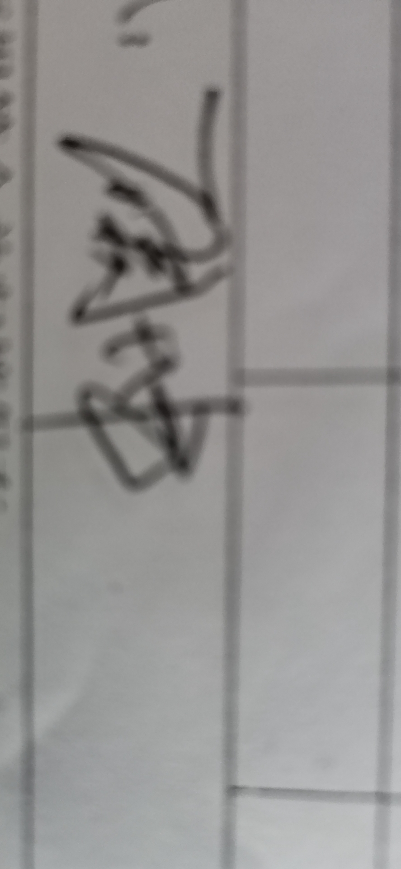
采样专业  技术人员名单 | 贾健 | 采样时间 | 2021.09.03 | 陪同人
检测专业  技术人员名单 | 包红艳、张婉真、董奕辰、霍汝菲 |  | 检测时间 | 2021.09.03-2021.09.07
影像资料  （调查影像资料及采样影像资料） | 